# Figures & Numbers in English

## **Cardinal Numbers**

|  |  |
| --- | --- |
| 0 ZERO or OH  1 ONE 2 TWO 3 THREE 4 FOUR 5 FIVE 6 SIX 7 SEVEN 8 EIGHT 9 NINE | 10 TEN 11 ELEVEN 12 TWELVE 13 THIRTEEN 14 FOURTEEN 15 FIFTEEN 16 SIXTEEN 17 SEVENTEEN 18 EIGHTEEN 19 NINETEEN |

### Numbers from 20 to 90:

|  |  |
| --- | --- |
| 20 TWENTY 30 THIRTY 40 FORTY 50 FIFTY | 60 SIXTY 70 SEVENTY 80 EIGHTY 90 NINETY |

### Hundreds:

|  |  |
| --- | --- |
| 100 A HUNDRED Or ONE HUNDRED 200 TWO HUNDRED 300 THREE HUNDRED 400 FOUR HUNDRED 500 FIVE HUNDRED | 600 SIX HUNDRED 700 SEVEN HUNDRED 800 EIGHT HUNDRED 900 NINE HUNDRED |

### But for numbers like 103, 219,… you need « AND » after hundred

### Thousands:

1,000 A THOUSAND or ONE THOUSAND  
2,000 TWO THOUSAND  
etc…

|  |  |
| --- | --- |
| 3,000 THREE THOUSAND 9,000 NINE THOUSAND 10,000 TEN THOUSAND | 50,000 FIFTY THOUSAND 100,000 A HUNDRED THOUSAND 900,000 NINE HUNDRED THOUSAND |

## **Ordinal Numbers**

1st – THE FIRST – LE PREMIER  
2nd – THE SECOND – LE SECOND  
3rd – THE THIRD – LE TROISIÈME

For others, you finish with « th »

|  |  |
| --- | --- |
| 4th – THE FOURTH – LE QUATRIÈME 5th – THE FIFTH – LE CINQUIÈME 6th – THE SIXTH – LE SIXIÈME 7th – THE SEVENTH – LE SEPTIÈME 8th – THE EIGHTH – LE HUITIÈME 9th – THE NINTH – LE NEUVIÈME 10th – THE TENTH – LE DIXIÈME 11th – THE ELEVENTH – LE ONZIÈME 12th – THE TWELFTH – LE DOUZIÈME | 13th – THE THIRTEENTH – LE TREIZIÈME 14th – THE FOURTEENTH – LE QUATORZIÈME 15th – THE FIFTEENTH – LE QUINZIÈME 16th – THE SIXTEENTH – LE SEIZIÈME 17th – THE SEVENTEENTH – LE DIX-SEPTIÈME 18th – THE EIGHTEENTH – LE DIX-HUITIÈME 19th – THE NINETEENTH – LE DIX-NEUVIÈME 20th – THE TWENTIETH – LE VINGTIÈME |

**Years**  
How do you read the years?   
1985: nineteen eighty-five  
1906: nineteen oh six  
2000: two thousand  
2021: two thousand twenty-one

1. **TIME**
2. What's the Time in English?

How do you read the time?

**Example: 7:15** – seven fifteen / a quarter past seven / seven and a quarter

**Example: 19:45** – a quarter to 8 / nineteen forty-five / seven forty-five pm

**Example: 11:30** – half past 11 / eleven thirty / eleven and a half

**Example: 11:06** – eleven past six / eleven oh six

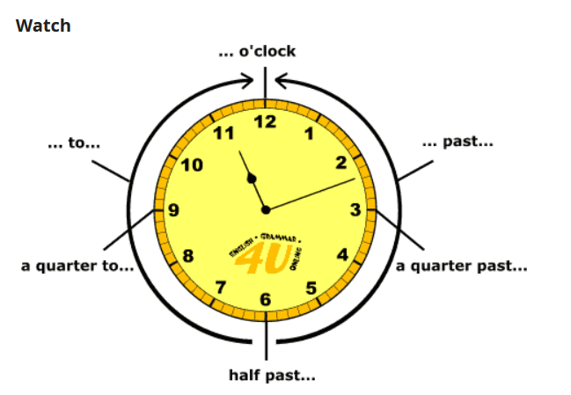

|  |  |  |
| --- | --- | --- |
| Days of the week | Months of the year | Times of a day |
| Lundi – Monday Mardi – Tuesday Mercredi – Wednesday Jeudi – Thursday Vendredi – Friday Samedi – Saturday Dimanche – Sunday | Janvier – January Février – February Mars – March Avril – April Mai – May Juin – June Juillet – July Août – August Septembre – September Octobre – October Novembre – November Décembre – December | Matin – Morning Midi – Noon (ou midday) Après-midi – Afternoon Soir – Evening Nuit – Night Minuit – Midnight |

Comme en français, le samedi et le dimanche forme le « Weekend« .  
Les anglais utilisent également le terme « Weekday » pour désigner les jours de la semaine.

On utilise généralement la préposition « on » avant le jour.

I’m going to London on Friday. Je vais à Londres vendredi / See you on Saturday. À samedi

Contrairement aux jours de la semaine, on utilise la préposition « in » avant les mois de l’année :

My birthday is in December. Mon anniversaire est en Décembre.

En revanche, on utilise la préposition « on » pour une date :

My birthday is on December 12th. Mon anniversaire est le 12 décembre.

See Number Generator:

<https://www.ego4u.com/en/cram-up/vocabulary/numbers/exercises?type=cardinal>

<https://www.ego4u.com/en/cram-up/vocabulary/date/exercises?type=spoken>

<https://www.ego4u.com/en/cram-up/vocabulary/date/exercises?type=written>

<https://www.ego4u.com/en/cram-up/vocabulary/time/exercises>

<https://agendaweb.org/vocabulary/numbers-1-100-exercises.html>